XX系统架构设计说明书

Architecture Design Document
[版本号V.R.r]
V: product version (产品发布，重大功能变更。01-99)
R: product release (产品发布，小型功能变更/延伸，一般是客户正式变更请求的结果。01-99)
r: revision (内部版本，开发过程中的修正。01-99)

状态：草稿
状态流程：草稿 -> 评审 -> 批准 -> 完成

文档编号：XXX-ZZZ-CCC-99-VVRRrr-YYYYMMDD
XXX：产品缩写: 如MC1(MetroCentre)
ZZZ：文件类别
Software Requirements Specification | SRS
Software Architecture Design | SAD
Software High Level Design | HLD
Software Low Level Design | LLD
Software Project Plan | SPP
System Test Plan | STP
Integration Test Plan | ITP
Unit Test Plan | UTP
Project Closure Report | PCR
Software User Manual | SUM
CCC：模块识别（根据项目。由项目组长统一指定）
99：序列号（识别模块下的每个文件。由项目组长统一指定）
VVRRrr：版本号
YYYYMMDD – 文件完成时间，年月日
初拟日期：YYYY-MM-DD
完成日期：YYYY-MM-DD
作者: NMS项目组
部门: NMSR&D

批准签字
项目组长 | 项目经理 | 部门经理 | 高级经理

注：本文档符合ISO 9001:2000和CMM L3标准。

索引 Table Of Contents
[产品名称] 架构设计说明书 1
Architecture Design Document 1
索引 Table Of Contents 2
修改记录 Revisions 3
评审记录 Reviews 3
1. 绪论 Introduction 4
1.1 目的 Purpose 4
1.2 系统概括 System Overview 4
1.3 术语、定义、缩写 Definitions, Acronyms, Abbreviations 4
1.4 参考资料 Related Documentation 4
2. 总体设计考虑 Design Considerations 5
2.1 需求规定 Requirements Provision 5
2.2 假设和约束 Assumptions and Dependencies 5
2.3 运行环境 Operational Environment 5
2.4 基本设计概念 Design Methodology 5
2.5 尚未解决的问题 Unsolved Issues 5
3. 系统架构 System Architecture 6
3.1 系统配置System configuration 6
3.1.1 硬件配置Hardware configuration 6
3.1.2 网络配置Network configuration 6
3.1.3 数据库Databases 6
3.2 软件平台Software platform 6
4. 软件系统构架Software Architecture 7
4.1 整体软件架构 7
4.2 系统通信机制 7
4.3 运行模块组合 Runtime Module Integration 7
4.4 子系统，模块 1..n 7
5. 系统协作流程 Inter-component coordination 7
5.1 功能组1..n 7
5.1.1 [Feature ID] - [功能名称 Feature name] 7
6. 接口设计 Interface Design 9
6.1 用户接口 User Interface 9
6.2 外部接口 External Interface 9
6.3 内部接口 Internal Interface 9
7. 异常处理设计 Exception Handling Design 10
7.1 异常处理原理和规范Exception Handling Principle 10
7.2 异常定义 Exceptions Definitions 10
8. 架构设计策略及决定Strategies and Decisions 11
8.1.1 Strategy 1..n 11
8.2 重用策略Reuse Strategies 11
9. 结论 Conclusions 11

修改记录 Revisions
版本 | 作者 | 修改内容/原因 | 日期
V1.1.1 |  |  | YYYY-MM-DD

评审记录 Reviews
评审人 | 日期 | 评论意见

绪论 Introduction
本文档摘要内容。

软件产品的架构设计，目的是为了定义软件系统的综合结构和开发方式，做出最高层的设计决定，包括：系统的所有模块，硬软件/网络配置，数据库，软件平台，各系统模块的功能、行为、接口，模块之间的通信和交互方式，重用策略，异常处理策略；其重要在于这些决定一般较难反逆，并且对于整个产品的功能和性能影响较大。

目的 Purpose
标识要开发的软件产品（名称，代码）。

开发本软件开发的意图、应用目标。
本文档的预期读者。

系统概括 System Overview
系统结构，功能，接口的高层叙述。

术语、定义、缩写 Definitions, Acronyms, Abbreviations
本软件中专门术语的定义以及英语缩写词的原词组。
名称 | 缩写 | 中文释义

参考资料 Related Documentation
文档名称 | 版本/日期 | 作者或来源 | 备注
项目可行性报告
软件需求定义
软件测试需求
MC1.SRS.COM.MetroCentre_Guideline | V 1.1.1 | NMSRnD  (CVS path) | MC系统描述
TMF 814 | V 2.0
XXX书 |  | 某某，出版社 | (Copy availability)
www.aaa.com |  |  | 相关NMS信息
[注：可适当地删除或添加文档项。]

总体设计考虑 Design Considerations

需求规定 Requirements Provision
说明对本系统的主要的输入输出项目、处理的功能性能要求，详细的说明可参见“软件需求说明书”。

假设和约束 Assumptions and Dependencies
对于软件的假设和约束，包括使用，环境，规范，等。
描述将影响软件设计的限制：技术限制，性能要求，用户特性，正确性要求，等。
参见”软件需求说明书”。

运行环境 Operational Environment
简要地说明对本系统的运行环境（包括硬件环境和支持环境）的规定，详细说明参见“软件需求说明书”。
（这里说明的是运行环境对于系统的要求和限制，不是系统本身的环境配置。系统的环境配置和选择在“系统配置System configuration”描述。）

基本设计概念 Design Methodology
说明本系统的基本设计概念，尽量使用图表的形式：
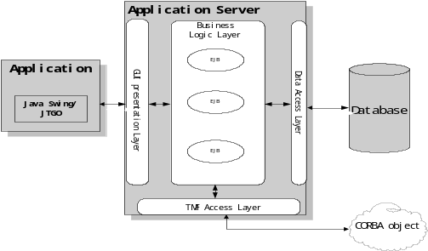

尚未解决的问题 Unsolved Issues
说明在概要设计过程中尚未解决而设计者认为在系统完成之前必须解决的各个问题。

系统架构 System Architecture

系统配置System configuration
系统整体的硬件，网络，软件，数据库，等配置的结构图：
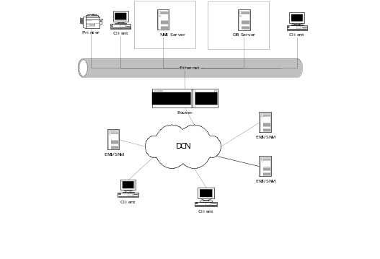

硬件配置Hardware configuration

网络配置Network configuration

数据库Databases

软件平台Software platform
系统使用什么软件平台，技术（如GIS、J2EE、CORBA、数据库访问技术、等）。

软件系统构架Software Architecture

整体软件架构
用一览表及框图的形式说明本系统的系统模块的划分，扼要说明每个系统模块的标识符和功能，给出各模块之间的关系。重点是为什么系统如此分化，而不是每个模块细节。
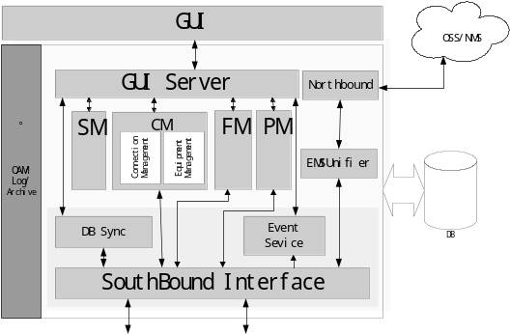

系统通信机制
用一览表及框图的形式说明系统模块之间的通信机制或交互机制。

运行模块组合 Runtime Module Integration
说明对系统施加不同的外界运行控制时所引起的各种不同的运行模块组合，说明每种运行所历经的内部模块和支持软件。

子系统，模块 1..n
描述每个系统模块，模块内容包括：
- 结构设计；
- 主要功能，提供的服务，业务流程；
- 和其他模块的通信机制；等。

系统协作流程 Inter-component coordination
用一系列sequence diagram序列图说明系统如何通过模块之间的协作和交互，完成系统的主要功能。（系统功能来源于软件需求定义的功能列表）

功能组1..n
(可以把系统的功能列表分成若干个功能组)

[Feature ID] - [功能名称 Feature name]
序列图：说明完成该功能，系统各模块之间的交互。另外，应该有序列图每个步骤的描述。
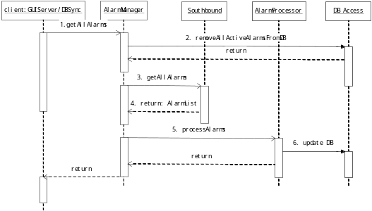
  - 序列图第一步。
  - 序列图第二步。
  - 。。。

接口设计 Interface Design

用户接口 User Interface
说明将向用户提供的命令和它们的语法结构，以及软件的回答信息。
(用户图形界面接口可以通过界面圆形描述。)

外部接口 External Interface
说明本系统同外界的所有接口的安排包括软件与硬件之间的接口、本系统与各支持软件之间的接口关系。
接口名称 | 发源 | 接收目标 | 接口参数  （输入/返回/异常） | 接口说明  （数据/状态改变/结果）

内部接口 Internal Interface
说明本系统之内的各个系统模块之间的接口的安排。
接口名称 | 发源 | 接收目标 | 接口参数  （输入/返回/异常） | 接口说明  （数据/状态改变/结果）

异常处理设计 Exception Handling Design

异常处理原理和规范Exception Handling Principle
说明系统处理异常的标准机制及原理。在每个模块/层次的处理原则，何时向用户通报，等等。

异常定义 Exceptions Definitions
说明系统可能出现异常的情况，以及处理的方法。
模块 | Exception/Error | Error Code | 异常起源 | 内部/外部 | 处理方法 | 说明

架构设计策略及决定Strategies and Decisions
描述设计使用的策略，或影响系统总体结构的决定。包括一些机制，手段，关键问题的解决。

Strategy 1..n
目标：Objective
选择的解决方法：Solution Selected
选择理由/标准：Selection Rationale
其他选择：Alternatives Considered

重用策略Reuse Strategies
说明对于软件逻辑/代码重用的决定和策略。

结论 Conclusions
文档结论。
未来工作。

完成核对表Completion checklist
- The Architecture Design document conforms to the organization standards.
    - 使用最新的设计文档模板，并填写适当的内容
    - 通过相应的文档检查checklist
- All architectural decisions traceable back to a specific system requirement.
    - 需求跟踪：架构设计中的决定应该和系统需求有明确对应
- Modules/components are well defined, including their functionality and interfaces to other modules.
    - 模块定义：详细描述每个模块的功能、对外提供的服务接口
    - 接口定义：除了名字、输入、输出（可能是示意），还必须描述接口方法的目的、发出及接收的对象、以及对于接收对象内部状态的改变（如数据库内容）
- All the features/use-cases listed in the requirements correctly addressed with sequences of component collaborations.
    - 序列图：针对每个feature，必须有一个或一组序列图实现；序列图每个步骤必须有文字描述；目的为体现各模块之间的交互，可以不使用具体方法名称，但必须和接口定义符合
    - 需求跟踪：序列图应该和需求分析中定义出来的feature有明确对应
- System–wide policies and strategies defined: reuse, error handling, control flow, communication mechanisms, and data organization.
    - 异常处理：定义每个异常的故障起源、体现形式、处理方法

